Суть бота: он получает от пользователя ссылку на вк и отправляет в ответ песни

1шаг) проверить, подписан ли пользователь на группу. Если нет, попросить подписаться и добавить в базу данных

2 шаг) получить от пользователя запрос и правильно разобрать его. Определить, это ссылка на страницу вк или на плейлист; был запрос на количество песен или нет.

3 шаг) проверить, не скачивали ли эти аудио прежде.

4 шаг) отправить пользователю песни

бот отлично работает, но в нем есть костыли. Главный из них - база данных. информация о пользователе и скачанных песнях записывается в текстовый файл)

Результат ниже на картинках:

1 – отправил боту ссылку на плейлист и указал количество песен: 10. Он успешно скачал их

2 – информация о статистике. Далее: просим у бота 15 песен из плейлиста, он проверив, что ранее скачивал уже 10, отправляет только 5

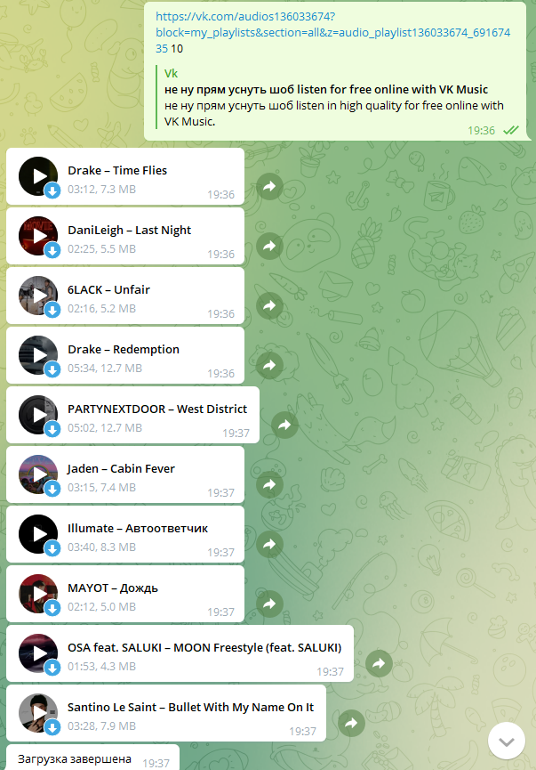

**Рисунок 1**

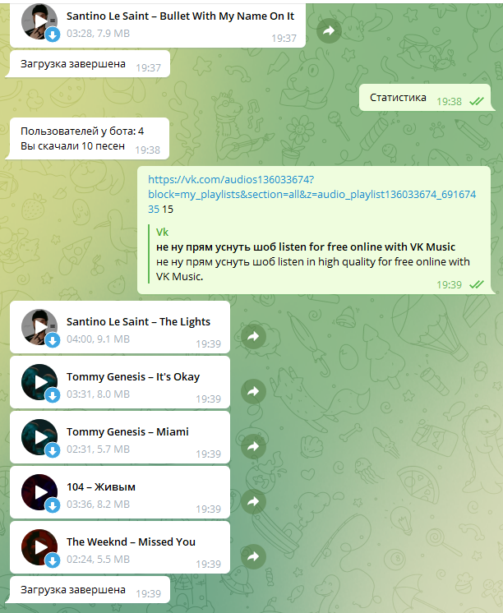

**Рисунок 2**